- Rôle :

- Structure de l’installation :

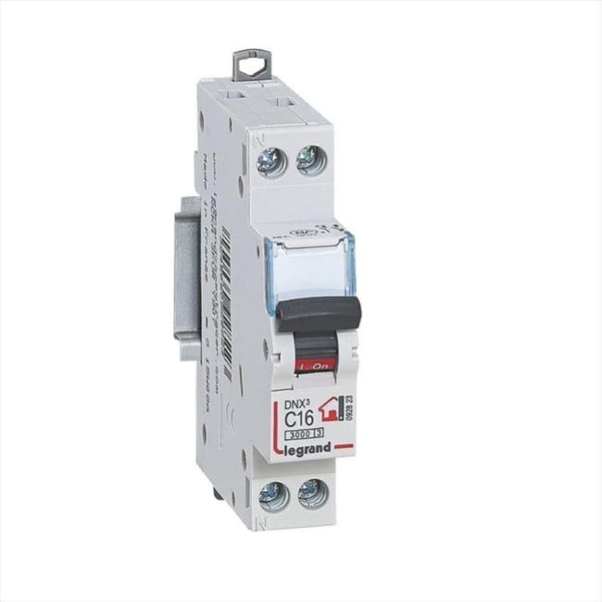

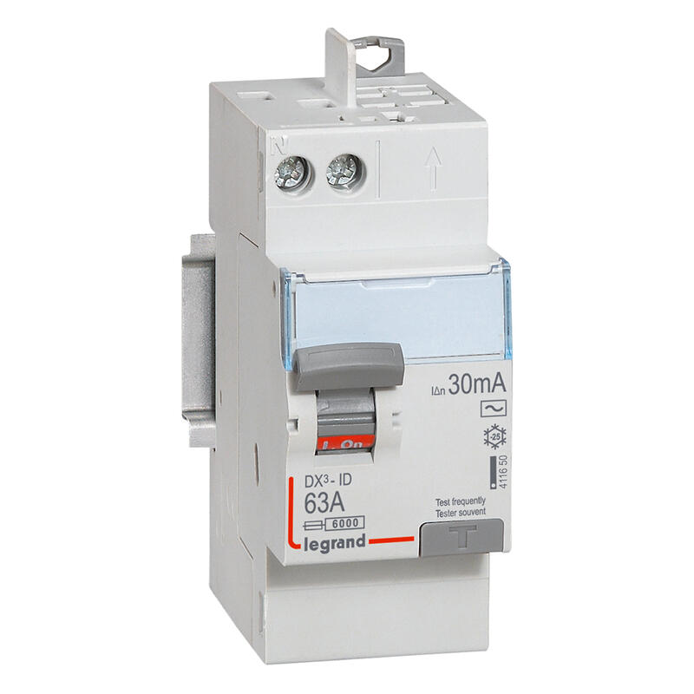

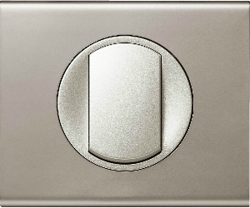

Q1

Q2

S

Limites de l’installation électrique du pavillon

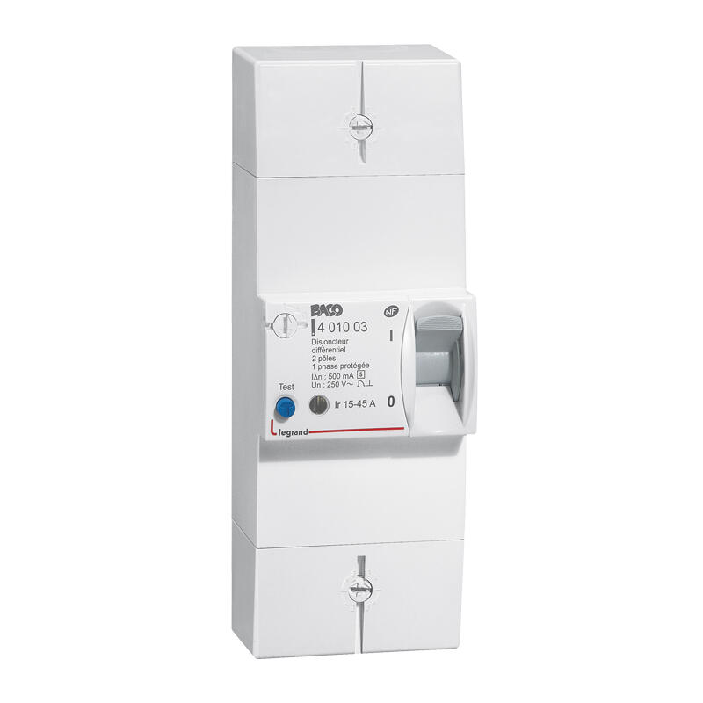
Fournisseur
d’énergie
Q0

Partie réservée au fournisseur d’énergie
Début de l’installation

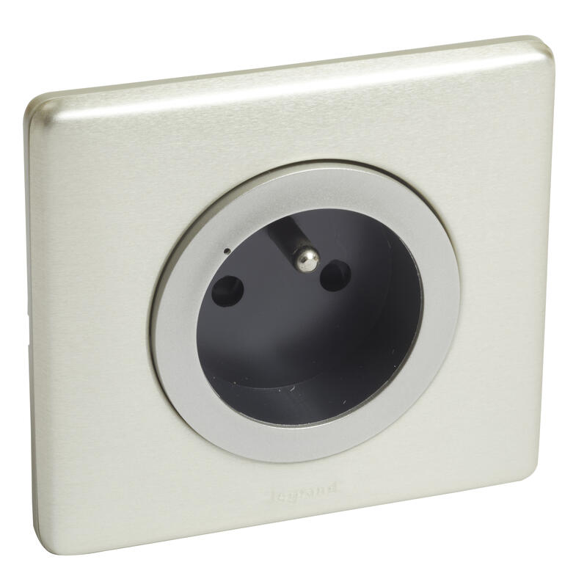
L

- Le symbole :
Fonction : | Interrupteur : | Prise :
Symbole pour les schémas développés et multifilaires

Symbole pour les schémas architecturaux et unifilaires

- Schéma développé :
Ph conducteur de phase
N Conducteur neutre
PE Conducteur de terre
N Ph PE
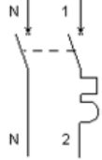
Q₂

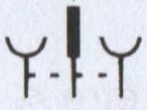
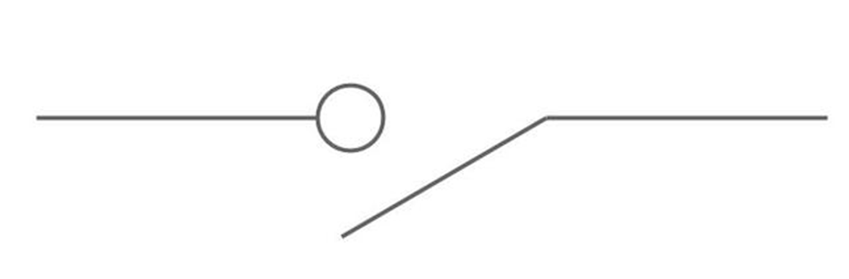

- La norme :
La norme NF C 15-100 impose :
- L’utilisation de conducteur (fils) de , âme en cuivre

- maximum par interrupteur,

- La protection d’un circuit par un disjoncteur de .

